ESTRÉS ACADÉMICO Y RIESGO DE DESERCIÓN EN ESTUDIANTES DE PRIMER Y SEGUNDO SEMESTRE, DEL PROGRAMA DE PSICOLOGÍA DE LA UNIVERSIDAD POPULAR DE CESAR 2019-1.

AUTORES.
NANCY YULIETH SANCHÉZ SILVA
MILEIDIS DAYANA VARGAS ORTÍZ.

UNIVERSIDAD POPULAR DEL CESAR.
FACULTAD DE DERECHO DE CIENCIAS SOCIALES Y POLÍTICAS
PROGRAMA DE PSICOLOGÍA.
VALLEDUPAR/CESAR.
2020.
ESTRÉS ACADÉMICO Y RIESGO DE DESERCIÓN EN ESTUDIANTES DE PRIMER Y SEGUNDO SEMESTRE, DEL PROGRAMA DE PSICOLOGÍA DE LA UNIVERSIDAD POPULAR DE CESAR 2019-1.

AUTORES.
NANCY YULIETH SANCHÉZ SILVA.
MILEIDYS DAYANA VARGAS ORTIZ.
TRABAJO DE GRADO PRESENTADO COMO REQUISITO PARA OPTAR AL TÍTULO DE PSICÓLOGO.

ASESORES.
MILADYS REDONDO MARÍN.
PSICÓLOGA.

UNIVERSIDAD POPULAR DEL CESAR.
FACULTAD DE DERECHO DE CIENCIAS SOCIALES Y POLÍTICAS
PROGRAMA DE PSICOLOGÍA.
VALLEDUPAR/CESAR.
2020.

Página de Dedicatoria.

Primeramente, dedicamos este proyecto a Dios y a las personas más importantes de nuestras vidas: padres, especialmente a Olga Silva y Alcira Ortiz que con su esfuerzo y abnegación forjaron las mujeres que somos hoy; A mi ángel, Rubén Sánchez quien cuida de mí desde el cielo, hermanos, esposo Dairo Tirado e hijo Jesús Andrés González, que es el amor más genuino que existe en el mundo, y a mis profesores Rosa Lara y Manuel Martínez, gracias por brindarnos su ejemplo y ayuda incondicional, infinitamente agradecidas por su respaldo en todo momento y convertirse en fuente de inspiración. ¡Este logro es para ustedes!
Nancy Sánchez Silva y Mileidys Vargas Ortiz.

Página de Agradecimientos.

En primer lugar a Dios todo poderoso por su inmensa misericordia, Luego a nuestra alma mater la Universidad Popular del Cesar, al programa de Psicología, a todo el cuerpo docente por su entrega y generosidad al compartir sus conocimientos y amplia experiencia, a nuestra tutora de semillero de investigación, la psicologa Miladys Redondo Marín, que con su dedicación, paciencia e inteligencia nos oriento en nuestro proceso de formación profesional, finalmente a todos nuestros familiares y amigos por su gran amor, paciencia, comprensión y constante ánimo para seguir adelante y lograr este sueño.

Tabla de contenido.

Página de Dedicatoria. 4
Página de Agradecimientos. 5
Resumen. 9
Abstract. 9
Introducción. 10
Capítulo I. 12
Planteamiento del Problema. 12
Formulación el problema. 13
Objetivo General. 13
Objetivos Específicos. 13
Línea de investigación. ¡Error! Marcador no definido.
Capítulo II. 16
Marco Referencial. 16
Antecedentes. 16
Bases Teóricas. 19
Estrés académico. 19
Deserción Académica. 25
Bases Legales. 34
Definición de Términos Básicos. 35
Marco contextual. ¡Error! Marcador no definido.
Capítulo III. 37
Marco o Enfoque Metodológico. 37
Tipo de investigación. 37
Diseño de Investigación. 37
Alcance de investigación. 38
Población y Muestra. 38
Muestra. 39
Muestreo aleatorio simple 39
Técnicas e Instrumentos de Recolección de Datos. 39
Técnica. 39
Entrevista semiestructurada. 39
Instrumento. 40
Consideraciones Éticas. 43
Capítulo IV. 47
Resultados de la Investigación. 47
Análisis y discusión del caso de estudio o de la temática objeto de investigación. 48
Discusión de los Resultados. 55
Conclusiones. 56
Recomendaciones. 57
Referencias Bibliográficas. 57
Anexos. 62
63

Índice de Figuras.
Figura 1. Estresores Académicos. 23
Figura 2 Indicadores Académicos. 24
Figura 3 Representación gráfica del modelo sistémico cognoscitivista para el estudio del estrés académico. 24
Figura 4 Deserción Tardía: Estudiante que abandona los estudios en los últimos semestres.(Guzmán et al., 2009) 26
Figura 5 Clasificación de la deserción de acuerdo con el espacio. 28
Figura 6 Modelo de deserción estudiantil en la educación superior. 29
Figura 7 Determinantes de la deserción. 30
Figura 8 Sistemas de Variables o Categorías. 31
Figura 9 Descripción de la población según el semestre. 38
Figura 10 Cronograma. 41
Figura 11 Presupuesto. 42
Figura 12 Consentimiento Informado. 43
Figura 13 Operacionalización de Variables. 44
Figura 14. Datos sociodemográfico. 48
Figura Figura 15 Nivel de estrés académico. 49
Figura 16 Riesgo de deserción. 50

Índice de Tablas.
Tabla 1 Pruebas de normalidad . 50
Tabla 2 Correlaciones de las variables estrés académico y riesgo de deserción. 51
Tabla 3 Correlaciones, entre el estrés académico de los datos sociodemográficos. 51
Tabla 4 Correlaciones entre el riego de deserción y los datos sociodemográficos. 52
Tabla 5 Correlaciones de los estresores con los síntomas. 53

Resumen.

Esta investigación tuvo como objetivo principal determinar la relación entre estrés académico y riesgo de deserción en estudiantes de primer y segundo semestre, del programa de Psicología de la Universidad Popular del Cesar 2019-1. Bajo el paradigma cuantitativo de diseño no experimental de corte transversal, donde se obtiene una población total de 215 sujetos y con ayuda del muestreo aleatorio simple se reduce a una muestra significativa y valida de 150 individuos en el que se aplicó el inventario de estrés académico SISCO, en donde se observó que entre las variables estrés académico y riesgo de deserción no existe correlación significativa; pero si se logró determinar que hay relación entre el primer fenómeno y los datos sociodemográficos, específicamente en cuanto a la edad, también se hallaron correlaciones significativa entre los estresores y los síntomas del estrés académico.
Palabras Clave: Estrés Académico; Riesgo de Deserción; Estresores; Síntomas; Estrategias de afrontamiento.

Abstract.

An investigation was carried out with the main objective of determining the relationship between academic stress and attrition risk in first and second semester students, of the Psychology program of the Popular University of Cesar 2019-1. Under the quantitative paradigm of non-experimental cross-sectional design, where a total population of 215 subjects is obtained and with the help of simple random sampling it is reduced to a significant and valid sample of 150 individuals in which the SISCO academic stress inventory was applied , where it was observed that the variables academic stress and attrition risk are not correlational, but if there is a correlation between the first phenomenon and sociodemographic data, that is, at a younger age, higher level of academic stress and significance is found among stressors and symptoms, that is, the greater the presence of the former, the latter rises.

Key Words: Academic Stress; Attrition Risk; Stressors; Symptom; Coping strategies.

Introducción.

El estrés empezó a ser estudiado desde el siglo XVII, en donde, el físico inglés Hooke encontró una gran relación entre la capacidad de los procesos mentales de resistir cargas y el poder que tienen las personas para soportar este, influyendo en el análisis de conceptualizar la tensión en fisiología, psicología y sociología. Luego Selye (1926), ahondo sobre esta variable desde el campo de la medicina, allí observó que los enfermos sufrían una serie de sintomatología comunes y generales que van desde el cansancio, pérdida del apetito, repentino bajo de peso, entre otros, a todo esto lo denominó como “síndrome general de adaptación, a todo este conjunto de manifestaciones y otros más lo catalogo como estrés; dejando claro que en el caso de los seres humanos, las demandas sociales y las amenazas del entorno del individuo que requieren de capacidad de adaptación pueden provocar este trastorno.
Es importante dejar claro que el estrés se encuentra presente en todos los medios y ambientes, incluidos el educativo, en donde, la gran mayoría de los estudiantes experimentan un grado elevado de este, pues tienen la responsabilidad de cumplir con una serie de obligaciones; experimentan en ocasiones sobrecarga de tareas y trabajos, y además la evaluación de los profesores, de sus padres, y de ellos mismos sobre su desempeño, generando así crisis de ansiedad. Esta gran activación puede redundar de modo negativo tanto en el rendimiento en los diferentes compromisos, como en su salud física y mental., teniendo unas implicaciones sobre el rendimiento de los estudiantes que pueden tener como consecuencias: estados depresivos, irritabilidad, descenso en la autoestima, etc. afectando notablemente el bienestar de los alumnos.
Posterior, encontramos otro fenómeno presente en las instituciones de educación superior, como es la deserción, donde Colombia se ubica en el segundo puesto en América latina con mayores tasas de deserción, donde la cobertura nacional ronda en el 52% de jóvenes entre los 17 y 24 años, en los que se estima que el 42% de los que ingresan a planteles educativos superiores terminan desertando en los primeros años. El problema es tan delicado que a nivel nacional el ministerio de educación montó un sistema de monitoreo semestral, como parte de la estrategia en contra la deserción que en promedio se maneja una tasa que oscila entre el 12 y 13% (cifras alarmantes) Casas, 2018 En la región caribe en el segundo periodo del 2013, la deserción osciló entre el 8,72% y 18,3%, mientras que en universidades del interior el pico más alto registrado para la misma fecha fue del 11,36%.
Seguidamente en un plano más cercano tenemos a universidades como la Universidad de Santander UDES que registra una tasa de deserción precoz de 29%, la fundación universitaria del área andina de 5% y la universidad Popular del Cesar con un 11,06%. Por lo que se intenta relacionar ambas variables para poder dar una explicación más amplia a dichos fenómenos existentes en el proceso educativo y principalmente en el contexto universitario.
Dicha investigación se realizó con el objetivo principal de determinar la relación entre estrés académico y riesgo de deserción en estudiantes de primer y segundo semestre, del programa de psicología de la Universidad Popular del Cesar 2019-1. Con ayuda de la caracterización sociodemográfica, la identificación de los niveles de las dos variables en la población anteriormente mencionada. El alcance de la misma es de carácter correlacional, porque da a conocer la relación o grado de asociación que existe entre dos o más conceptos, categorías o fenómenos en una muestra o contexto en particular.

CAPÍTULO I. EL PROBLEMA.

En el mundo “ uno de cada cuatro individuos sufre de algun problema grave de estrés y en las ciudades, se estima que el 50 por ciento de las personas tienen algun problema de salud mental de este tipo” como factor epidemiológico se considera un aspecto de gravedad, ya que este es un importante generador de diversas patologías”. Este fenómeno esta presente en todo los medios y ambientes, incluidos el educativo, teniendo unas implicaciones sobre el rendimiento de los estudiantes que pueden tener como concecuencias estados depresivos, ansiedad, irritabilidad, descenso de la autoestima, insomnio entre otros, afectando notablemente el bienestar de los alumnos. (Berrío & Mazo, 2011)
En estudios realizados en el continente africano ubican la incidencia de estrés en un 64,5% en estudiantes En Americalatina son diversas las investigaciones publicadas al respecto, destacándose países como Chile, México, Perú y Venezuela. Que a pesar de algunas contradicciones, los estudios concuerdan en mostrar una elevada incidencia de estrés en estudiantes universitarios, alcanzando valores superiores al 67% de la población estudiada en la categoría de estrés moderado.
Según un informe realizado por el Banco Mundial en el 2014, Colombia es el segundo país en América Latina con mayores niveles de deserción universitaria. La cobertura de educación superior ronda el 52 % de jóvenes entre 17 y 24 años. Se estima que el 42 % de los que ingresan a planteles educativos superiores terminan desertando en los primeros años. El problema es tan delicado que a nivel nacional el Ministerio de Educación montó un sistema de monitoreo semestral, como parte de la estrategia contra la deserción. En promedio se maneja una tasa que está entre el 12 y 13 %. Unas cifras sin duda alarmantes. (Casas, 2018)
Ahora bien, en un plano más cercano en el segundo periodo academico del año 2013 en la region caribe la tasa de desercion osciló entre el 8,72% y 18,03%, observando que en universidades del interior el pico más alto registrado fue de 11,36% lo anteriormente expuesto evidencia la problemática existente en el territorio. En Valledupar según la oficina de programa de permanecía y bienestar universitario PEBI, de la Universidad Popular del Cesar, suministra la información de los estudiantes que se encuentran en riesgo de deserción y estos se localiza en su totalidad en un 11,06 % y en el año 2014-1 específicamente en el programa de psicología se palpa, una tasa de 19,54 % en el primer semestre y en el 2017-2 primer lapso 28,74 %, sumándole a esto el descenso en la calidad de la educación en la ciudad, la falta de oportunidades laborales, abriendo aún más la brecha a la iniquidad social.

Por ende, el estrés académico está presente en todo el proceso de formación educativa y especialmente en el profesional, pero cabe resaltar que las mayores deserciones se dan en primer y segundo semestre. Debido a que los estudiantes experimentan un periodo de transición, que va desde la culminación de la etapa secundaria y el inicio de la vida universitaria, en el que algunos no logran adaptarse a este nuevo contexto, también se ven otros factores, como son expectativas erradas con la carrera, poca capacidad económica para mantenerse en la institución, insuficiencia en el manejo de estrategias frente al estrés, no saber distribuir el tiempo entre las múltiples actividades otorgadas, no contar con hábitos de estudios eficaces, entre otros. (Durán, 2010)
Por lo anteriormente planteado, surge la siguiente pregunta de investigación.

Pregunta de Investigación.

¿Cuál es la relación entre estrés academico y riesgo de desercion en estudiantes de primer y segundo semestre, del programa de psicología de la Universidad Popular del Cesar 2019-1?
Objetivos.

Objetivo General.
Determinar la relación entre estrés académico y riesgo de deserción en estudiantes de primer y segundo semestre, del programa de psicología de la Universidad Popular del Cesar 2019-1

Objetivos Específicos.
- Caracterizar sociodemográficamente a los estudiantes de primer y segundo semestre, del programa de psicología de la Universidad Popular del Cesar 2019-1
- Identificar el nivel de estrés academico de los estudiantes de primer y segundo semestre, del programa de psicología de la Universidad Popular del Cesar 2019-1
- Describir el riesgo de deserción de los estudiantes de primer y segundo semestre, del programa de psicología de la Universidad Popular del Cesar 2019-1
Justificación y Delimitación.

La actual investigación es importante dentro de la disciplina de la Psicología porque el estrés, se encuentra presente la mayor parte de la vida del hombre, pero al no contar con las herramientas necesarias para afrontarlo de manera adecuada impactaría negativamente en el bienestar y el funcionamiento integral del ser humano, afectando la salud mental, física y emocional. El individuo al estar inmerso en un contexto universitario, donde constantemente existen unas demandas, va a tener mayores índices de vulnerabilidad frente a esto, por lo que podría desencadenar múltiples consecuencias entre ellas tenemos a la deserción que acarrea otras secuelas que no le permitirán su desenvolvimiento pleno y autónomo en la sociedad.
Por consiguiente, se evidencia la importancia de realizar este tipo de investigaciones referente a las temáticas estrés académico y deserción, para trabajar en pro a los estudiantes que se encuentran con un alto índice de vulnerabilidad, mejorando su calidad de vida y contribuyendo a la mejora de la educación, ya que mejora la imagen de la institución por cumplir con las metas propuestas y de esta manera no habrá fuga de los recursos económicos de la universidad.
En el contexto universitario, la gran mayoria de los estudiantes experimentan un grado elevado de estrés academico, pues tienen la responsabilidad de cumplir con diversos compromisos en los factores academicos, individuales, institiucionales y sociales, generando así altos niveles de ansiendad. Esta gran activación puede rebosar de modo negativo en el rendiemiento de los alumnos, donde se ve implicada su salud fisica y mental, tomando así la determinación de desertar, por lo anteriormente planteado se desea realizar esta investigación en la Universidad Popular del Cesar de la Ciudad de Valledupar, para conocer a profundidad el fenómeno existente.
Debido a las altas cifras que existen de deserción en la Universidad Popular del Cesar y específicamente en el programa de Psicología, se palpa la importancia de darle continuidad a esta investigación. Por ende, es necesario hacer revisión de otras variables que también se dimensionen al riesgo de deserción, pues las teorías actuales solo dan a conocer lo económico, lo institucional y la relación con el docente.
Este proyecto se realizó con estudiantes de primer y segundo semestre del programa de psicología de la Universidad Popular del Cesar durante el primer periodo del año 2019.

CAPÍTULO II. MARCO TEÓRICO REFERENCIAL.

Antecedentes de la investigación.

A continuación, se presentan las investigaciones más destacadas, con respecto al estrés académico y el riesgo de deserción de los estudiantes, en el contexto universitario, en donde se elaboró una exploración de diversos trabajos de investigación a nivel internacional, nacional, regional y local, clarificando que en la búsqueda de las indagaciones poco se hallan correlacionadas de estas variables.
Partimos con García, Pérez, Pérez, y Natividad, (2011) que elaboraron un trabajo de investigación con el objetivo de determinar las situaciones académicas, en el que los estudiantes de nuevo acceso a la Universidad, manifiestan experimentar niveles superiores de estrés. Valencia-España. Es un tipo de investigación descriptiva, correlacional. Emplearon el Cuestionario de Estrés Académico en la Universidad (CEAU).
En el estudio participaron 199 estudiantes universitarios, de nuevo acceso a las titulaciones de Psicología, 142 estudiantes y magisterio, 57 estudiantes. Los resultados corresponden que los principales orígenes de estrés académico son: la falta de tiempo para poder cumplir con las actividades académicas (media de 4.19), exposición de trabajos en clase (4.08) y sobrecarga académica, excesivo número de créditos y trabajos obligatorios (4.05). Concluyendo así que las principales causas de estrés académico, son las mencionadas anteriormente.
Por otro lado, Aparicio, (2012) desarrolló una investigación que tiene como objetivo, observar la relación existente entre deserción y las variables de base, socioculturales, de personalidad, psicosociales, pedagógico-institucionales y estructurales con miras a la detección de las principales causas, efectuado en la Universidad Nacional de Cuyo Argentina. Es un trabajo mixto, en donde se aplicó una encuesta semi-estructurada. La muestra estuvo constituida por el 20% de los sujetos que ingresan a la UNC, en los resultados se observó que los factores que inciden en la deserción universitaria son psicosociales y socioculturales. Consumando que las principales causas de deserción en las universidades se encuentran en los factores planteados anteriormente.
Para el mismo año, Alcalá, ( 2012) realizó una investigación de tipo cuantitativa, con un enfoque descriptivo en la Universidad de Los Andes (ULA). Mérida-Venezuela, con el objetivo de evaluar el Estrés Académico en estudiantes del curso regular de la Facultad de Farmacia y Bioanálisis. Haciendo uso del Cuestionario de Evaluación del Estrés Académico (CEEA), aplicado a una muestra de 856 estudiantes de ambas carreras; 540 de Bioanálisis y 316 de Farmacia, obteniendo unos resultados estadísticamente significativos de estrés académico en un nivel medio de 5.04 puntos. Concluyendo que la variable evaluada está presente en todo el proceso de formación de los estudiantes universitarios.
Más tarde, Mazo, Londoño, y Gutiérrez, (2013) realizaron una investigación con el fin de conocer los niveles de estrés académico en los estudiantes de pregrado de la Universidad Pontificia Bolivariana de Medellín, y su relación con variables como edad, sexo, nivel de estudios y tipo decarrera. El estudio se realizó con base a un enfoque empírico analítico, de tipo descriptivo y transversal, donde tomaron una muestra equivalente a 604 personas aplicandoles el instrumento INVEA, (Inventario de Estrés Académico), dando a conocer que las variables de susceptibilidad mencionadas anteriormente, sumadas o inmersas en el contexto académico, inciden directamente en el fenómeno de estrés académico, permitiendo un aumento de este en los estudiantes.
Luego, Suárez y Díaz,( 2015) crearon una investigación en Bogotá que busca precisar las características del estrés académico, que incide en la salud mental de la población universitaria. Siendo un trabajo sistemático en el que se examinaron publicaciones recientes sobre estrés académico, deserción estudiantil y estrategias de retención. Se concluye entonces que las principales causas de la deserción en los universitarios son los factores individuales, académicos, institucionales y socioeconómicos. Por ende, estos inciden en el estrés académico, motivo por el cual se hace una aproximación a las estrategias de retención en la educación superior.
Después, Espinosa, (2016) elaboró un proyecto con el objetivo de identificar los factores que inciden en la deserción de los estudiantes del Programa de Administración de Empresas de la Corporación Universitaria de Ciencia y Desarrollo UNICIENCIA Bucaramanga, para la implementación de planes y estrategias de permanencia y graduación. Esta investigación es de tipo descriptiva y explicativa. La muestra que se utilizó es de un total de 118 personas, 15 docentes del Programa mencionado de UNICIENCIA, 3 directivos, 45 jóvenes desertores y 55 estudiantes.
Las técnicas que se utilizaron como medio de recolección de información fueron la encuesta y las entrevistas informales. Arrojando los siguientes resultados, los estudiantes que más desertan se presentan entre el cuarto y el sexto semestre y los factores y variables que incidieron en la decisión de desertar estuvieron enmarcados en los factores socioeconómicos, los individuales, los académicos y los instituciones. El índice de dicho fenómeno presentado por la institución corresponde al 18,8% y quienes más toman la decisión de desertar son las mujeres con un porcentaje del 62%.
A nivel regional, aparece, Blanco, Cantillo, Castro, Downs, y Romero, (2015) que efectuaron un proyecto de investigación con el siguiente objetivo, describir el nivel de estrés en los estudiantes universitarios del área de la salud en la ciudad de Cartagena. Este es un estudio descriptivo, en el que se toma una muestra de 266 estudiantes, el cual. emplearon las herramientas de encuesta sociodemográfica APGAR familiar y el inventario SISCO del estrés académico. Los resultados obtenidos son los siguientes: el 66.2% del sexo femenino, con edad promedio de 18 años, informaron que las evaluaciones y sobrecarga escolar son condiciones detonantes de estrés. Concluyendo así, que el estrés académico está inmerso en el ambito universitario, siendo las mujeres más vulnerables a este fenómeno.
En la misma ciudad, Raúl, Acevedo, y Martelo, (2017) realizaron una investigación con el objetivo de determinar los factores que inciden en la deserción de estudiantes del programa de Ingeniería de Sistemas de la Universidad de Cartagena, mediante análisis multivariado. Es un trabajo de tipo cuantitativo con diseño no experimental, transeccional correlacional. La muestra fue de 59 desertores. Aplicando un cuestionario de 32 ítems, el análisis utilizó la técnica multivariada análisis factorial. Concluyendo que los principales factores que inciden en la deserción académica de los estudiantes universitarios son: socio-económico, individuales, experiencias educativas insuficientes con la secundaria, académicas, sociales e interacciones externas a la institución.
Y finalmente, Redondo y Saurith, (2013) llevaron a cabo un trabajo de investigación con el objetivo de determinar el nivel de estrés académico generado por la asignatura medicina interna y cuidado crítico en estudiantes de enfermería de la Universidad Popular del Cesar en el segundo semestre del 2012 en Valledupar. Está investigación es de tipo descriptiva y transversal. En el que se aplicó la escala de afrontamiento del estrés académico, (A-CEA) a una muestra de 88 estudiantes. En los resultados se observó que un promedio de el 39.73% el síntoma se ubica en un nivel de estrés medio, el nivel extremo se encuentra en el 6.85% y la variación entre el nivel medio y alto fue de 36.98%. Para concluir se dice, que la mayor incidencia generada de estrés académico, se ubico en el nivel medianamente estresado.

Bases Teóricas.

Estrés académico.

Se tomo la teoria planteada por Barraza (2006) Citado en Berrío & Mazo, (2011) que enuncia la definición de estrés académico, que desde el modelo sistémico cognoscitivista, siendo el autor latinoamericano que más ha aportado datos investigativos y conceptuales sobre el tópico que nos ocupa, haciendo referencia que “este es un proceso sistémico, de carácter adaptativo y esencialmente psicológico, que se presenta a) cuando el alumno se ve sometido, en contextos escolares, a una serie de demandas que, bajo la valoración del propio alumno son considerados estresores (input); b) cuando el elemento planteado en el periodo anterior provoca una inestabilidad sistémica (situación estresante) que se manifiesta en una serie de síntomas (indicadores); y c) cuando este instabilidad que obliga al alumno a realizar acciones de afrontamiento (output) para restaurar el equilibrio sistémico”
El modelo sistémico-cognocitivista se configura a partir de cuatro hipótesis básicas, que serán explicadas brevemente:

Hipótesis de los componentes sistémicos-procesuales del estrés académico.

En este modelo los componentes sistémicos-procesuales del estrés académico responderían al continuo flujo de entrada y salida al que está expuesto todo sistema para alcanzar su equilibrio. El alumno se ve sometido a una serie de demandas que, tras ser valoradas como estresores, provocan un desequilibrio sistémico (situación estresante); este se manifiesta en una serie de síntomas (indicadores) que obliga al sujeto a realizar acciones de afrontamiento. Esta forma de conceptualizar este tópico permite reconocer tres componentes dentro del mismo: estímulos, sintomatología (indicadores de la inestabilidad sistémica) y estrategias de afrontamiento. (Aguila , Calcines, Monteagudo, y Nieves, 2015)

Hipótesis del estrés académico como estado psicológico.

La idea clásica del estrés como respuesta adaptativa de la persona a su entorno, remite a conceptualizar al estresor como una entidad objetiva, que tiene vida independientemente de la percepción de la persona y que normalmente se presenta como una amenaza a su integridad vital. Este tipo de estresores, o acontecimientos vitales, son denominados estresores mayores; que tienen una presencia neutral que no depende de la percepción del sujeto y su repercusión hacia la persona es siempre negativa. Aguila , Calcines, Monteagudo, y Nieves, (2015)
Existe otro tipo de estresores que no tienen presencia objetiva independiente de la percepción de la persona; esto es, los acontecimientos o prácticas que no son por sí mismos estímulos estresores, sino que es la persona, con su valoración, la que los constituye como tales. Este segundo tipo son denominados estresores menores, y al depender de la valoración de cada persona inevitablemente varían. La mayoría de los elementos del estrés académico son de este tipo, ya que se constituyen como tal debido, esencialmente, a la valoración cognitiva que realiza la persona, por lo que una misma situación puede o no ser considerada un estímulo que ocasione esta reacción en cada uno de los alumnos. Tales acontencimientos permiten afirmar que el fenómeno suscitado es un estado básicamente psicológico. Aguila , Calcines, Monteagudo, y Nieves, (2015)

Hipótesis de los indicadores del desequilibrio sistémico que implica el estrés académico.

La situación estresante (desequilibrio sistémico) Barraza (2006) se manifiesta en los estudiantes a través de una serie de indicadores que pueden ser clasificados en: físicos, psicológicos y comportamentales. Entre los primeros, se encuentran aquellos que implican una reacción propia del cuerpo, como sería el caso de morderse las uñas, temblores musculares, migrañas, insomnio, fatiga crónica, problemas de digestión y somnolencia o mayor necesidad de dormir. Los segundos, tienen que ver con las funciones cognoscitivas o emocionales de la persona, como la inquietud, problemas de concentración, bloqueo mental, depresión, ansiedad, desesperación y problemas de memoria. Entre los ultimos, están aquellos que involucran la conducta de la persona: discutir, aislamiento, absentismo escolar, aumento o reducción del consumo de alimentos y desgano para realizar las labores escolares. (Aguila , Calcines, Monteagudo, y Nieves, 2015)

Hipótesis del afrontamiento como restaurador del equilibrio sistémico.

Cuando el estímulo estresor desencadena una serie de manifestaciones que indican la presencia de un desequilibrio sistémico en su relación con el entorno, la persona se ve obligada a actuar para restaurarlo. Ese proceso de actuación es mediado por una valoración que tiene por objeto la capacidad de afrontamiento o respuesta de la persona; constituyendo así un proceso psicológico de interpretación que se pone en marcha cuando el entorno se considera amenazante. Este modelo permite definir al estrés académico como un proceso sistémico, de carácter adaptativo y esencialmente psicológico, que se presenta de manera descriptiva en tres momentos:
Primero: el alumno se ve sometido, en contextos escolares, a una serie de demandas que, bajo su propia valoración, son consideradas estresores (input), al admitir que desbordan los recursos con los que cuenta para realizarlas.Segundo: esos estresores provocan un desequilibrio sistémico (situación estresante) que se manifiesta en una serie de síntomas o reacciones. Tercero: tal inestabilidad obliga al alumno a realizar acciones de afrontamiento (output) para restaurar la normalidad. (Aguila , Calcines, Monteagudo, Nieves, 2015)
La incorporación a la universidad constituye una experiencia estresante que implica afrontar cambios importantes en la forma de enfocar el aprendizaje y el estudio, y en muchos casos, también en la esfera personal, factores que podrían aumentar el riesgo de que los estudiantes de nuevo acceso a la educación superior generen una serie de sintomatología clínica. (Aguila , Calcines, Monteagudo, y Nieves, 2015)
El estrés académico se le suele interpretar en referencia a una extensa gama de experiencias, entre las que se encuentran, el nerviosismo, la tensión, el cansancio, el agobio, la inquietud y otras sensaciones similares, como la desmesurada presión escolar, laboral o de otra índole. Igualmente, se le atribuye a situaciones de miedo, temor, angustia, pánico, afán por cumplir, vacío existencial, celeridad frente al cumplimiento de metas y propósitos, incapacidad de afrontamiento o incompetencia interrelacional en la socialización. Este complejo fenómeno implica la consideración de variables interrelacionadas: estresores académicos, experiencia subjetiva del tópico, moderadores y efectos del mismo flagelo. Todos estos factores aparecen en un mismo contexto: la universidad. (Aguila , Calcines, Monteagudo, y Nieves, 2015).

Generadores de Estrés Académico.

Dentro de los generadores de estrés académico es importante tomar en cuenta las distintas situaciones que se generan día con día en la agitada y exigente vida universitaria. Los principales estresores que podemos encontrar incidentes en los estudiantes son: competitividad grupal y entre compañeros que podría perturbar las relaciones interpersonales así como su rendimiento. Examen: el hecho de saber que se va a presentar una prueba genera cierta ansiedad y preocupación, debido a que son instrumentos que evalúan de cierta forma los conocimientos del estudiante. Sobrecarga de tareas: la acumulación de trabajos así, como el tiempo limitado para realizarlas generan malestar debido a que pueden repercutir en las calificaciones y por lo tanto en la aprobación o no de una asignatura. Exposición de trabajos en clase: el hablar en público siempre causa nerviosismo y mucha ansiedad. (Barzallo y Moscoco, 2105).
Aparecen otros generadores de estrés que son de mucha importancia como lo son: la carga horaria excesiva, exposiciones, malas calificaciones, personalidad y carácter del profesor, la metodología y evaluaciones de los docentes, complejidad de los trabajos e informes, la poca comprensión de las tematicas que se abordan en clases, dificultad de la asignatura en concreto, entre otras. (Barzallo y Moscoso, 2015)
Barraza (2007) (Citado en Malo , Cáceres, y Peña, 2010) afirman que se construyó y validó el inventario Sisco del Estrés Académico, con el fin de reconocer las características de dicha problemática que suele acompañar a los estudiantes de educación superior de pregrado y especialización durante su proceso formativo. Dicho cuestionario esta compuesto por 31 preguntas, que se diseñó a partir de las variables de estudio relacionadas con el tópico: nivel del estrés académico autopercibido, estresores, síntomas y estrategias de afrontamiento. Este se basó en el desarrollo teórico del campo de estudio del estrés que ha pasado del esquema mecanicista estímulo-respuesta, a uno dinámico persona-entorno, centrandose en los factores que tomó Barraza (2005; 2007) en donde recopila el siguiente grupo de estresores que están presentes en el topico anteriormente mencionado:
Figura 1. Estresores Académicos.
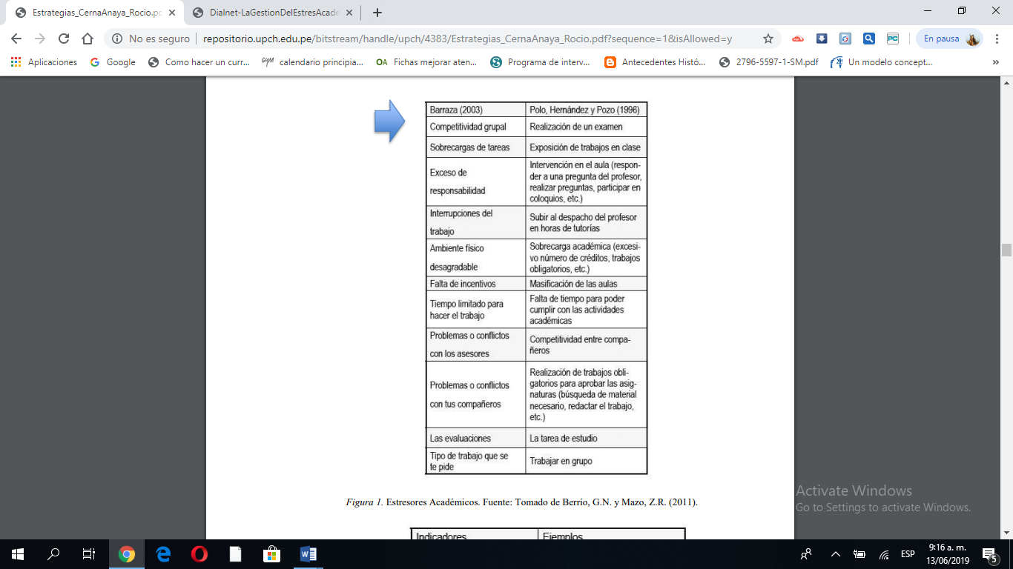 Fuente: Tomado de Berrío, G.N y Mazo, Z. R (2011)
Figura 2 Indicadores Académicos.
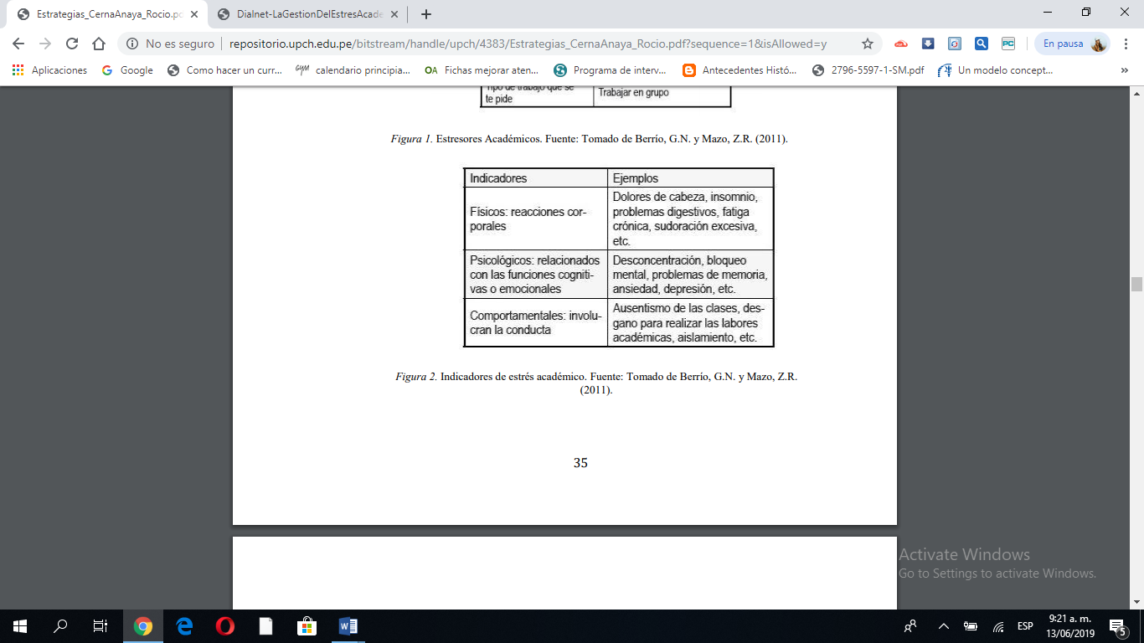
Fuente: Tomado de Berrío, G.N y Mazo, Z. R (2011)

Figura 3 Representación gráfica del modelo sistémico cognoscitivista para el estudio del estrés académico.
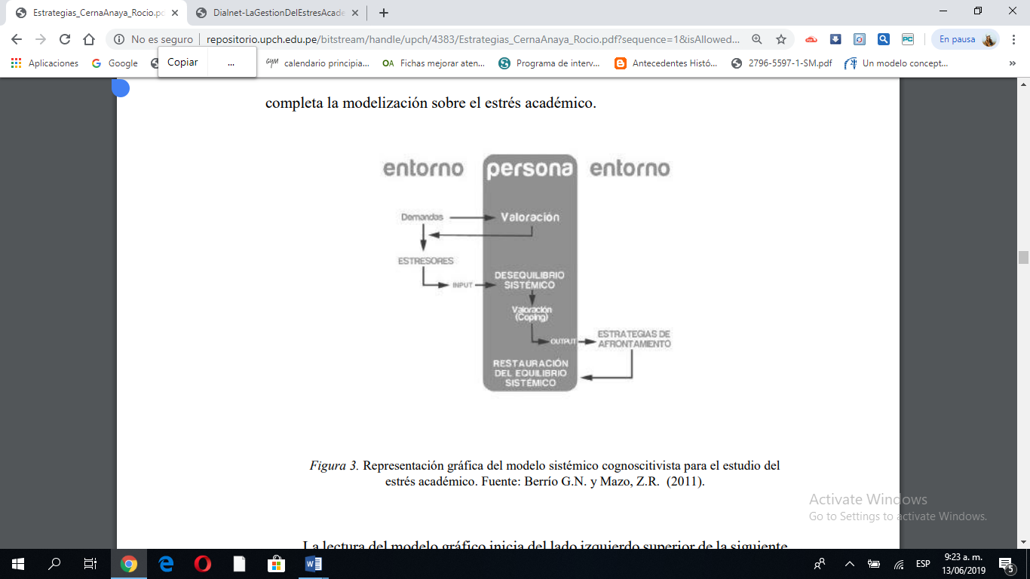
Fuente: Berrío G.N. y Mazo, Z.R. (2011).

La lectura del modelo gráfico inicia del lado izquierdo superior de la siguiente manera: Las demandas que el individuo obtenga del entorno se convierten en estresores cuando la persona las percibe como una amenaza, esta es la fase inicial (input) que considera que estos al entrar al sistema se produce un desequilibrio notable entre la persona- entorno. Dando paso a un segundo proceso que corresponde a la valoración de la capacidad de afrontar la situación estresante. El sistema da respuesta con las estrategias de afrontamiento (output) a las demandas del ambiente, en caso de ser exitosas, se procede a la restauración del equilibrio sistémico; en caso contrario, el sistema realiza un tercer proceso de valoración que lo lleva a un ajuste de las estrategias para poder lograr el éxito que se espera. (Cerna , 2018).

Deserción Académica.

En la actualidad, no existe un consenso general sobre la definición de deserción en lo relativo a los estudios universitarios. Este fenómeno, en el contexto de educación superior ha sido un tema de investigación desde hace varias décadas. Haciendo referencia que dicho tópico, este se refiere, al proceso de abandono voluntario o forzoso de la carrera en que se matricula un estudiante, por la influencia positiva o negativa, de circunstancias internas o externas a él, este acto puede ser temporal o definitivo. (Castañeda, 2013)
Tinto (1989) (Citado en Zarate, 2014) señala a la deserción como una serie de aspectos que intervienen en las metas individuales. Es así como señala tres grupos de determinantes para dicho fenómeno: individuales, institucionales y estatales. En el aspecto individual, desertar significa el fracaso para alcanzar una meta deseada; en el Institucional, la problemática de esta es estudiada a partir de los efectos y las consecuencias que empiezan a hacerse manifiestos desde el momento en que un estudiante abandona la Institución sin una motivación intrínseca o extrínseca efectiva, creando una vacante en la institución que podría ser utilizada por otra persona; por último el aspecto estatal, enfatiza en el deber que tiene el Estado de garantizar la educación con calidad y siempre que exista una organización social que permita crear políticas educativas eficaces enfocadas a mitigar los altos índices presentados nivel nacional, regional y local, respectivamente.
Para Tinto (1982) y Giovagnoli (2002), (Citado en Guzmán et al, 2009) se puede entender la deserción como una situación a la que se enfrenta una persona cuando aspira y no logra concluir su propósito educativo, considerándose como desertor a aquel individuo que siendo estudiante de una institución de educación superior no presenta actividad académica durante dos semestres consecutivos, lo cual equivale a un año de inactividad. En algunas investigaciones este comportamiento se denomina como “primera deserción” (first drop-out) ya que no se puede establecer si pasado este periodo la persona retomará o no sus estudios o si decidirá iniciar en otro programa formativo. Esta es la definición que ha adoptado el Ministerio de Educación Nacional para la medición y seguimiento de la problemática.

Tipos de deserción.

A partir de tal definición se pueden diferenciar dos tipos de abandono en estudiantes universitarios: uno con respecto al tiempo y otro con respecto al espacio. La deserción con respecto al tiempo se clasifica a su vez en:
Deserción Precoz: se refiere al individuo que siendo admitido por la institución de educación superior no se matricula.
Deserción Temprana: estudiante que abandona sus estudios en los primeros semestres del programa.
Figura 4 Deserción Tardía: Estudiante que abandona los estudios en los últimos semestres.(Guzmán et al., 2009)
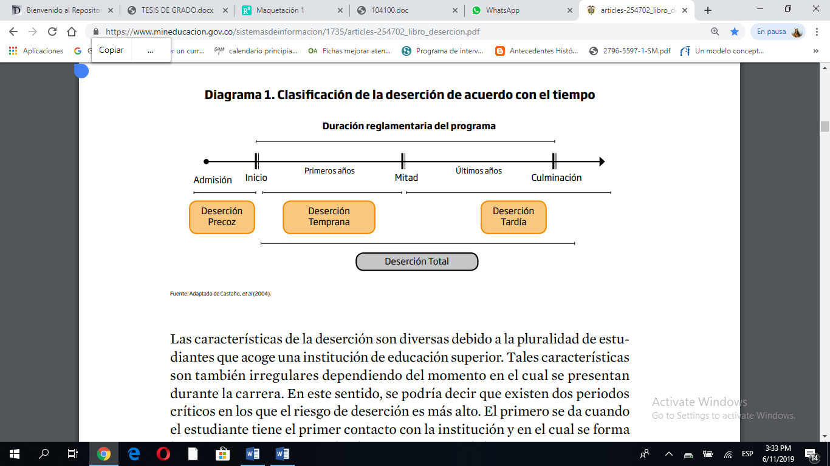
Fuente: Adaptado de Castaño, et al (2004).
Las características de la deserción son variadas, debido a la pluralidad de estudiantes que llegan a una institución. Estas también son irregulares dependiendo del momento en el cual se presentan durante la carrera. En este sentido, se podría decir que existen dos fases críticas en los que el riesgo de tal problemática puede ser más alto o significativo. El primero, se da cuando el estudiante tiene el primer contacto con la institución y en el cual se forma las primeras impresiones sobre las generalidades del plantel. En este periodo, se refiere al proceso de admisión y, por ejemplo, la falta de información adecuada y veraz del programa académico y de la universidad al estudiante puede conducir a su deserción precoz. Tinto, (1989). Citado en Guzmán et al, (2009)
El segundo, se presenta durante los primeros semestres del programa, cuando el estudiante inicia un proceso de adaptación social y académica al tener contacto directo con el ambiente universitario. En este momento, algunos no logran una buena cohesión o simplemente deciden retirarse por razones diferentes a aquéllas en las que la institución puede intervenir, presentándose la deserción temprana. Tinto, (1989). Citado en Guzmán et al, (2009)
En este segundo periodo, la formación de expectativas equivocadas sobre las condiciones de vida académica y estudiantil en el medio universitario, la falta de adaptación por parte del estudiante al ambiente institucional, la ausencia de compatibilidad entre sus intereses o preferencias y las exigencias de la vida académica, o simplemente la conclusión que completar los estudios universitarios no constituye una meta deseable, pueden conducir a decepciones que llevan a la deserción temprana Tinto, (1989). Citado en Guzmán et al, (2009)
Con respecto al espacio, se divide en:
Deserción Institucional: Caso en el que el estudiante abandona la institución
Deserción Interna o del Programa Académico: Que hace referencia a aquel estudiante que decide cambiarse a otro programa que ofrece la misma institución de educación superior.

Figura 5 Clasificación de la deserción de acuerdo con el espacio.
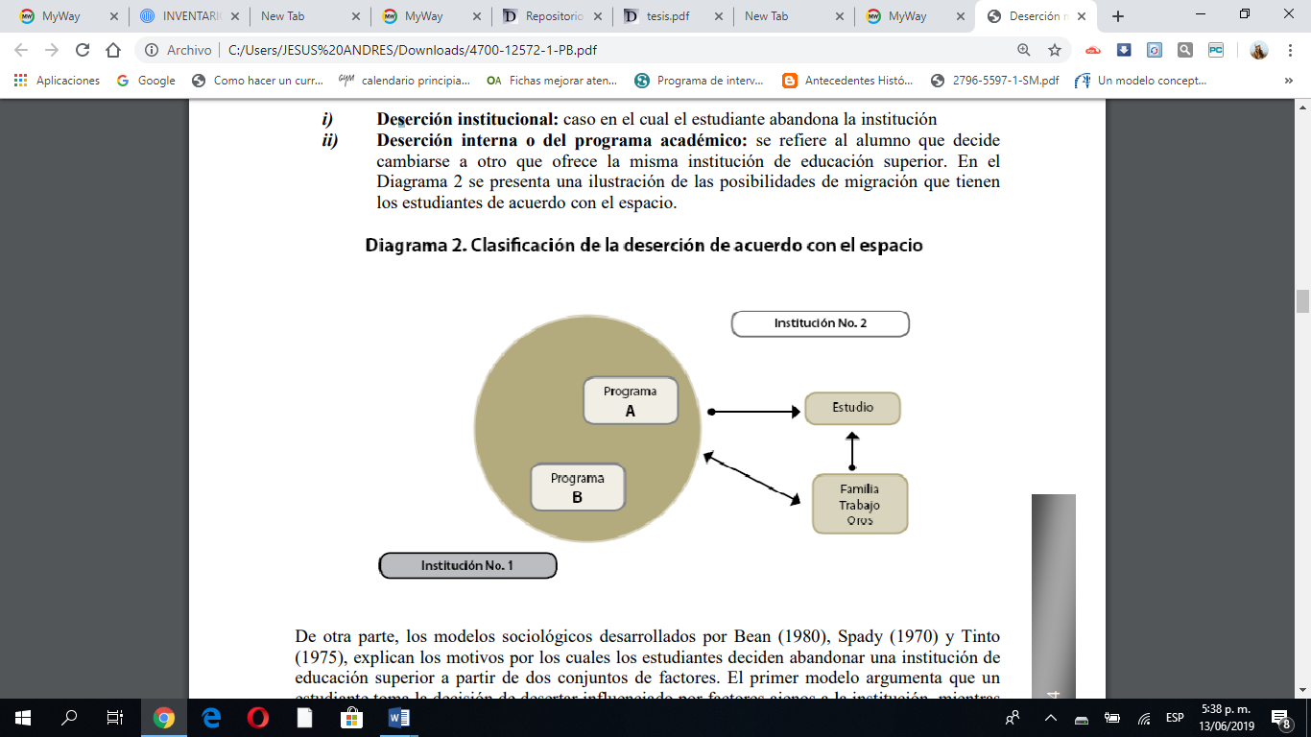
Fuente: Adaptado de Castaño, et al (2004).
Figura 6 Modelo de deserción estudiantil en la educación superior.
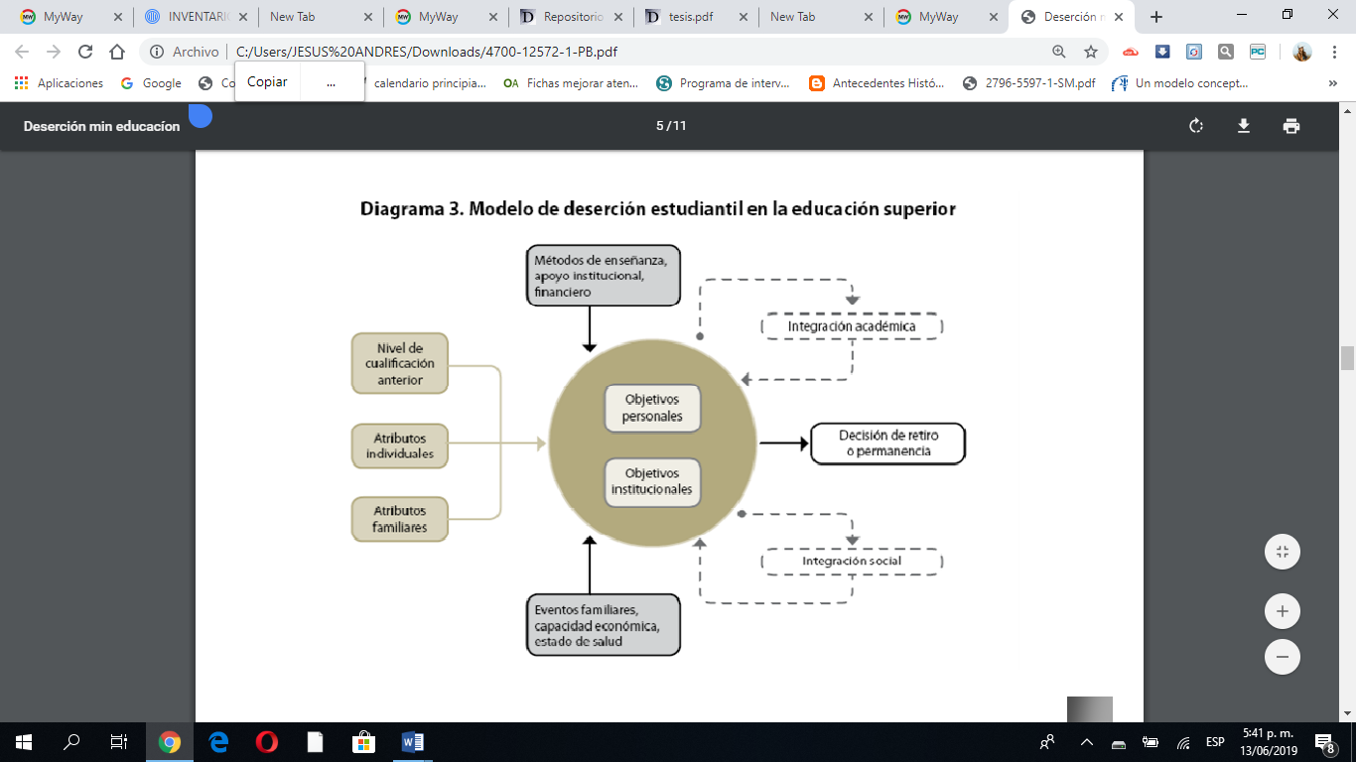
Fuente: Adaptado de Castaño., et al (2004).

La idea desarrollada por Tinto (1975), inicia proponiendo que los sujetos poseen unas caracteristicas que son predeterminadas y que se ven influenciadas con la delimitación de los objetivos individuales. La experiencia institucional y algunos factores externos que se relacionan con las perspectivas del estudiante y determinarán el éxito o el fracaso en su proceso de adaptación académica y social y a partir de este se desarrollan otros módelos que toman en cuenta los factores institucionales, como los personales, para dar a explicar el fenómeno de la deserción.
Figura 7 Determinantes de la deserción.

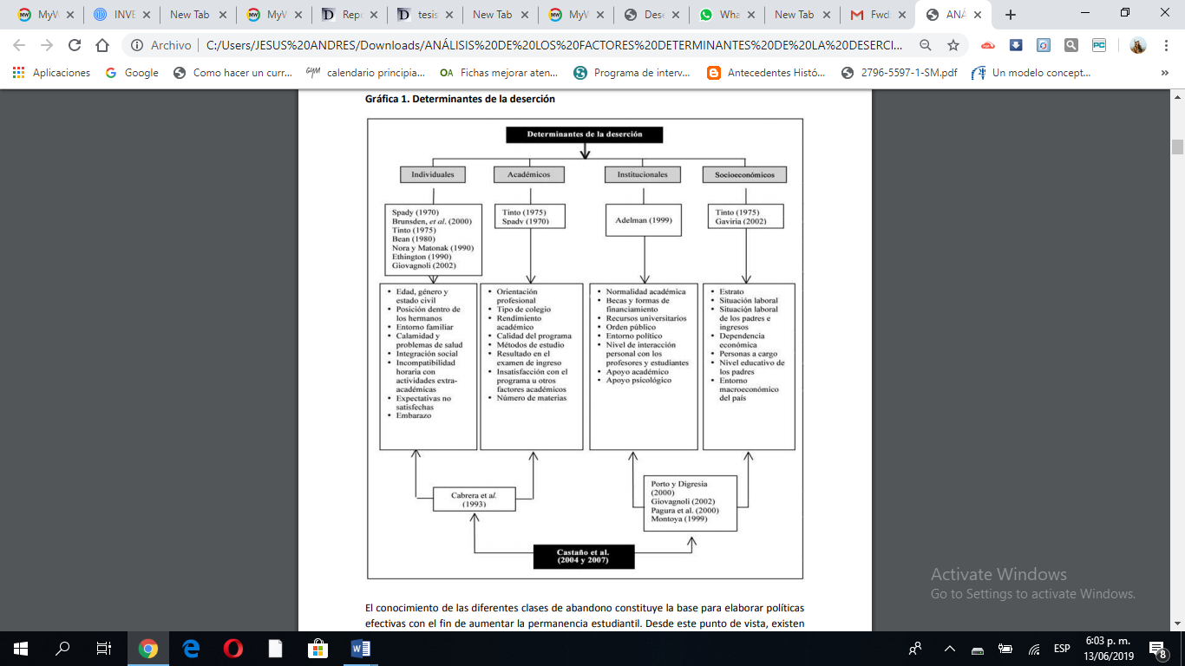
Fuente: Adaptado de (Viloria & Peralta, 2013).
El conocimiento de las diferentes clases de abandono constituye la base para elaborar políticas efectivas con el fin de aumentar la permanencia estudiantil. Desde este punto de vista, existen variables de índole externas e internas que determinan la probabilidad de deserción de los estudiantes, siendo las más comunes las académicas y las socioeconómicas y las menos exploradas las individuales e institucionales. Si se analiza desde la educación superior, los abandonos implican transferencias entre instituciones que pueden no significar deserciones en el sentido riguroso del término, ya que sólo se trata de cambios efectuados al interior del sistema.

Figura 8 Sistemas de Variables o Categorías.

Definición Nominal | Definición Conceptual | Definición Operacional | Indicadores | Dimensiones | Ítems
Estrés académico | Es un proceso sistémico de carácter adaptativo y esencialmente psicológico, que se presenta de manera descriptiva en tres momentos:  –Primero: el alumno se ve sometido, en contextos escolares, a una serie de demandas que, bajo la valoración del propio alumno, son consideradas estresores (input).  –Segundo: esos estresores provocan un desequilibrio sistémico (situación estresante) que se manifiesta en una serie de síntomas (indicadores del desequilibrio).  –Tercero: ese desequilibrio sistémico obliga al alumno a realizar acciones de afrontamiento (output) para restaurar el equilibrio sistémico. (Barraza, 2006) | Inventario SISCO del estrés académico. | -Leve  -Moderado  -Profundo | -Estresores  -Síntomas o reacciones  -Uso de las estrategias de afrontamiento. | -1 a 10  -11 a 25  -26 a 31
Deserción  Académica | Proceso que conduce a los estudiantes universitarios al abandono de sus estudios sin culminación, que podría ser el resultado de la interacción de una serie de características o variables, pero que reviste una implicación fundamental: refleja la decisión por parte de un estudiante universitario, por interrumpir sus actividades académicas (Tinto, 1989) | (Sistema de Prevención y Análisis de la Deserción en las Instituciones de Educación Superior) Spadies | Variables con nivel de importancia alto  (-Puntaje en las pruebas del estado.  -Ingreso reportado para el hogar del estudiante)  V. con nivel de importancia medio  (-Educación de la madre  –Posee o no posee casa.  –Edad de presentación del examen de estado.  –Repitencia).  V. con nivel de importancia bajo  -Trabajaba.  -Fecha de presentación del ICFES.  –Número de hermanos.  –Posición numérica dentro de los hijos del hogar.  –Sexo) | *Factores *individuales  *Socioeconómicos  *Académicos  *Institucionales
Fuente: Elaboración propia

Bases Legales.

Ley 30 de diciembre 28 de 1992, para la educación en Colombia establece a la formación académica como un servicio con una finalidad social que posibilita el desarrollo de las potencialidades del ser humano de manera integral y no como un derecho ofrecido por el estado, según el artículo 2° y 3° de la misma, en el marco normativo se completa con decretos reglamentarios y con sentencias de la Corte Constitucional, que convierten la educación en un negocio inmerso en la oferta y la demanda, garantizando que se brinde con altos estándares de calidad, a través de la vigilancia y la supervisión. (El Congreso de Colombia, 1992)
Dicha ley en su capítulo III. Del Bienestar Universitario, en su artículo 117 dispone que las instituciones de Educación Superior deben contar con programas que se orienten al desarrollo físico, psico-afectivo, espiritual y social de los estudiantes, docentes y personal administrativo. El Consejo Nacional de Educación Superior (CESU), determinará tales políticas. Igualmente, creará un fondo para esta sección con recursos de la nación y de los entes territoriales que puedan hacer aportes, Tales ingresos será administrado por el Instituto Colombiano para el Fomento de la Educación Superior (ICFES). En el artículo 118, Contempla que cada universidad destinará por lo menos el dos por ciento (2%) del dinero obtenido para mantenimiento y atención de este. (El Congreso de Colombia, 1992)
En múltiples investigaciones destacan el papel de la educación como el camino privilegiado para superar la pobreza; se ve que si la oferta pública en formación profesional no supera la privada afectará notablemente las posibilidades de ingreso para los jóvenes de escasos recursos, condenándolos a una cobertura nacional cada vez más limitada y a la deserción por causas socioeconómicas en su mayoría. (Quintero, 2016)
Acuerdo 005 del 17 de febrero de 2014, por medio del cual El Consejo Superior Universitario de la Universidad Popular del Cesar, en sus atribuciones legales, estatutarias y considerando que la permanencia y graduación estudiantil tiene como propósito disminuir el fenómeno de la deserción, el cual afecta directamente al sistema educativo disminuyendo los indicadores en cobertura de calidad, eficiencia y equidad educativa, así mismo el desarrollo de la misión de la institución acuerda en su Artículo PRIMERO, establecer términos y mecanismos para el fomento y desarrollo de una política para incentivar la retención y culminación de los estudios en dicho plantel. (Consejo Superior Universitario de la Universidad Popular del Cesar , 2014)

Definición de Términos Básicos.

En este proyecto de investigación se hace ineludible hacer una exploración de los conceptos trabajados durante todo el proceso de indagación. El estrés es un proceso dinámico y complejo, el cual es originado por la percepción de amenaza para la integridad de un individuo y para la calidad de sus relaciones significativas. Que tienen por objeto recuperar el equilibrio homeostático perdido, posibilitar el desarrollo de competencias individual y mejorar la calidad de la adaptación al medio.
Asímismo se define el estrés académico es un proceso sistémico de carácter adaptativo y esencialmente psicológico, que se evalua teniendo encuenta los indicadores leve, moderado y profundo. Este desequilibrio sistémico se manifiesta en la persona mediante una serie de dimenciones (síntomas), que se denominan de la siguiente manera:
Físicos: se refiere a todos los sintomas que se generan en el cuerpo como lo es, el insomnio, cansancio, dolor de cabeza, problemas de digestión, morderse las uñas, temblores, etcétera. Psicológicos: se habla desde el ambito cognitivo, palpamos la inquietud, tristeza, angustia, problemas de concentración, bloqueo mental, olvidos, etcétera. Y comportamentales: se refiere a las conductas que tomamos frente a los conflictos, aislamiento, desgano, absentismo, ingestión de bebidas alcohólicas, etcétera. (Barraza, 2006)
Posterior Cuando no existe un equilibrio entre los sucesos considerados estresantes y los recursos que dispone la persona para enfrentarlos sobreviene, el estrés que obliga a la persona a utilizar diferentes estrategias de afrontamiento, estas son el conjunto de respuestas, cognitivas o conductuales, que la persona pone en juego ante el estrés con el objetivo de manejar o neutralizar la situación estresante o por lo menos para reducir de algún modo las cualidades aversivas de tal situación. (Barraza, 2006)
Seguidamente los estudiantes universitarios por lo general, experimentan estrés en determinados momentos de la actividad académica, el cuál se da por diversos estresores el cual son, aquellos factores o estímulos del ámbito educativo como lo son eventos, demandas, entre otros, que presionan o sobrecargan de diferentes modo al estudiantes y estos se caracterizan por su vinculación con el aprendizaje es decir, es el individuo que se encuentra realizando estudios de nivel medio o superior en una institución académica. (Silvina , 2010)
Posteriormente la deserción estudiantil es un proceso de abandono voluntario o forzoso de la carrera en que se matricula un estudiante, por la influencia positiva o negativa, de circunstancias internas o externas a él, este abandono puede ser temporal o definitivo y tiene varias etapas denomidas precoz, temprana y tardía, teniendo encuenta los indicadores se evalua un rango, muy bajo, bajo, medio y alto. Por ende se le denomina desertores a los individuos que siendo estudiantes de una institución de Educación superior se ven obligados renunciar a sus estudios, o por el contrario deciden iniciar una nueva carrera universitaria. (Castañeda, 2013)
Finalmente los alumnos decertores son aquellos que estan inmersos en situaciónes que se encuentran influenciada por factores que afectan el trascurso del estudiante en el contexto académico, palpando así las dimenciones se encuentran en tres grupos. Los socioeconómicos, como el ingreso económico en el hogar, la influencia familiar, el número de hermanos, la edad del estudiante o su estado civil, seguido los factores académicos, entre estos están el grado de preparación y conocimientos del estudiante al ingresar en la educación superior y el desempeño dentro de la universidad y en el último grupo se tienen los factores institucionales, entre los cuales se encuentran el apoyo económico a estudiantes y la cultura organizacional. ( Raúl, Acevedo, y Martelo, 2017)

CAPÍTULO III. MARCO METODOLÓGICO.

Enfoque de Investigación.

La investigación se trabajó bajo el paradigma cuantitativo, debido a que se realizó de manera estructurada y organizada, esta se basa, de una metodología secuencial, en el que se debe ceñir a un patrón riguroso, todo esto facilitará la cuantificación o la medición de una o más variables en un contexto específico de forma objetiva, para tal propósito se hizo uso del instrumento llamado SISCO para medir el estrés académico en estudiantes universitarios de primer y segundo semestre del programa de Psicología de la Universidad Popular del Cesar 2019-2, para luego ser analizados y relacionarlo con deserción, que son las temáticas ejes en la indagación.
Es más, los planteamientos que se investigaron son específicos y delimitados desde el inicio de un estudio. Además, las hipótesis se establecen antes de recolectar y analizar los datos. Tal recolección se fundamenta en la medición y el análisis, en procedimientos estadísticos. Esta debe ser lo más “objetiva” posible, evitando que afecten las tendencias, del investigador u otras personas; Tales estudios cuantitativos siguen un patrón predecible y estructurado (el proceso). También, se pretende generalizar los resultados encontrados en un grupo (muestra) a una colectividad mayor (población); Su meta principal de es la formulación y la demostración de teorías, utilizando la lógica o razonamiento deductivo. (Hernández, 2014).

Diseño de Investigación.

Cabe destacar que la investigación es cuantitativa, de diseño no experimental, transversal porque los investigadores no manipularon las variables dependiente e independiente, simplemente se realiza una indagación de manera natural, es decir, se mide los fenómenos tal y como se dan, sin interferir en ella.
Seguidamente es transversal, porque se hace en un momento específico y con una población delimitada (estudiantes de primer y segundo semestre del programa de Psicología de la Universidad Popular del Cesar-2019-2) y así poder comprender la realidad de forma objetiva, integral y contextualizada. (Hernández, 2014)

Tipo y Diseño.

Según el tipo y diseño de esta, es de carácter correlacional, porque tiene como finalidad conocer la relación o grado de asociación que exista entre dos o más conceptos, categorías o variables en una muestra o contexto en particular. Para ello, se debe medir cada una por separado, es decir, estrés y deserción en estudiantes universitarios del programa de Psicología de la Universidad Popular del cesar, para luego ser cuantificadas, analizadas y establecer las vinculaciones existentes y para poder sustentar las hipótesis que se han generado en el desarrollo de la investigación. (Hernández, 2014)

Población y Muestra.

Población: es el conjunto de todos los casos que concuerdan con una serie de especificaciones (Hernández, 2014)
La población objeto de estudio fueron: 215 estudiantes de psicología de la Universidad Popular del Cesar, distribuidos de la siguiente manera: 95 de 1er semestre y 120 del segundo semestre, correspondiente al periodo 2019-1.

Figura 9 Descripción de la población según el semestre.
Semestre. | Número de estudiantes.
I | 95
II | 120
Total | 215
Fuente: Oficina de Registro y Control

Muestra.

Este término hace referencia a un subconjunto de elementos que pertenecen a ese conjunto definido en sus características al que llamamos población. (Hernández, 2014), el cual estuvo constituido por el 70% por ciento, de los sujetos de primer y segundo semestre del programa de Psicología de la Universidad Popular del Cesar, periodo 2019-1; arrojando un tamaño óptimo de la misma de 150 estudiantes, con la cual se puede obtener datos representativos de las variables a investigar, con un margen de error del 5% y una confiabilidad del 95%.

Muestreo aleatorio simple: Se trata del procedimiento de muestreo menos complejo, es decir se tiene una población homogénea, se selecciona aleatoriamente la muestra representativa. Cuando todas las unidades de la población son conocidas y la probabilidad de ser seleccionadas es la misma. (Hernández, 2014)

Técnicas e Instrumentos de Recolección de Datos.

Técnica.

Herramientas o instrumentos que facilitan o permiten recolectar y recabar información relevante que debe ir en función de las características del estudio que se realiza, algunas de estas son: la investigación documental, consulta de sistemas de información, entrevistas, cuestionarios. (Hernández, 2014)

Entrevista semiestructurada.

Forma de encuentro, comunicación e interacción humana de carácter interpersonal e intergrupal (esto es, dos o más de dos personas), que se establece con la finalidad, muchas veces implícita, de intercambiar experiencias e información mediante el diálogo, la expresión de puntos de vista basados en la experiencia y el razonamiento, y el planteamiento de preguntas. Tiene objetivos prefijados y conocidos, al menos por el entrevistador. En la actual investigacion se hace uso especificamente de la entrevista semiestucturada, en donde, el entrevistador lleva un guion de preguntas básicas, pero el mismo tiene la libertad de cuestionar al entrevistado sobre aquellos temas que le interesen, o por el contrario, omitir algunos temas de acuerdo a su criterio. El objetivo de la entrevista semiestructurada consiste en invitar al entrevistado a tratar aspectos que no han quedado claros para el entrevistador y llenar lagunas de información. (Morga, 2012)

Instrumento.

Para medir el estrés académico se realizó mediante el Cuestionario Inventario SISCO del Estrés Académico, este instrumento fue diseñado por Arturo Barraza Macías en México. Su aplicación es auto-administrada y se puede solicitar su llenado de manera individual o colectiva; su resolución no implica más de 10 minutos. Tiene una confiabilidad por mitades de 0.87 y una confiabilidad en alfa de Cronbach de 0.90. Para su validez se recolectó evidencia basada en la estructura interna a través de tres procedimientos, análisis factorial, análisis de consistencia interna y análisis de grupos contrastados. (Barraza, 2007)
Este cuestionario se configura por 31 ítems distribuidos de la siguiente manera:
- Un ítem de filtro que, en términos dicotómicos (sí-no) permite determinar si el encuestado es candidato o no a contestar el inventario.
- Un ítem que, en un escalamiento tipo Likert de cinco valores numéricos (del 1 al 5 donde uno es poco y cinco mucho) permite identificar el nivel de intensidad del estrés académico.
- Ocho ítems que, en un escalamiento tipo Likert de cinco valores categoriales (nunca, rara vez, algunas veces, casi siempre y siempre) permiten identificar la frecuencia en que las demandas del entorno son valoradas como estímulos estresores.
- 15 ítems que, en un escalamiento tipo Likert de cinco valores categoriales (nunca, rara vez, algunas veces, casi siempre y siempre) permiten identificar la frecuencia con que se presentan los síntomas o reacciones al estímulo estresor.
- Seis ítems que, en un escalamiento tipo Likert de cinco valores categoriales (nunca, rara vez, algunas veces, casi siempre y siempre) permiten identificar la frecuencia de uso de las estrategias de afrontamientos.

Figura 10 Cronograma.

Años y Meses | Feb/Mayo  2019-1 |  |  |  | Agosto/Nov  2019-2 |  |  |  | Feb/Agosto  2020-1
Actividades | 1 | 2 | 3 | 4 | 1 | 2 | 3 | 4 | 1 | 2 | 3 | 4
Fase I
*Búsqueda y recolección de información
*Redacción y revisión
*Presentación, mecanografía y corrección
Fase II
*Aplicación del instrumento

*Recolección de datos

*Tabulación de datos

*Análisis e interpretación de datos

*Mecanografía, presentación y corrección
Fase III
*Preparación del proyecto final
*Redacción y corrección
*Presentación y
Socialización

Figura 11 Presupuesto.

Concepto | Valor
Transporte | 200.000
Asesorías particulares | 200.000
Impresiones y papelería | 260.000
Arrendar libros | 35.000
Total | 695.000

Consideraciones Éticas.

Primeramente, la ley 1090 de 2006, en su artículo 1, contempla que la Psicología es una ciencia que se sustenta en la investigación donde estudia los diversos procesos del ser humano, propiciando el desarrollo en diferentes dominios y contextos, buscando una mejora en la calidad de vida y bienestar de los individuos, por lo que cualquier indagación debe realizarse de forma valida, ética y responsable, en la ejecución de esta, se tuvo en cuenta unos criterios de inclusión, entre los cuales esta:
- Ser estudiante de primer y segundo semestre del programa de Psicología en el periodo 2019-1.
- Ser mayor de 18 años.
Además, se tuvo en cuenta los principios de respeto, beneficio y justicia, que por medio del consentimiento informado y la comunicación verbal en el que se les informó claramente sobre el objetivo y destino de dicha indagación. Por último, se tiene en cuenta que al realizar la investigación se debe manejar de manera honesta los datos obtenidos de diferentes fuentes no alterarlas para beneficio propio, como también, el no realizar plagios de otras pesquisas para ser tomadas como propias ya que esto no es correctamente aceptable.

Figura 12 Consentimiento Informado.

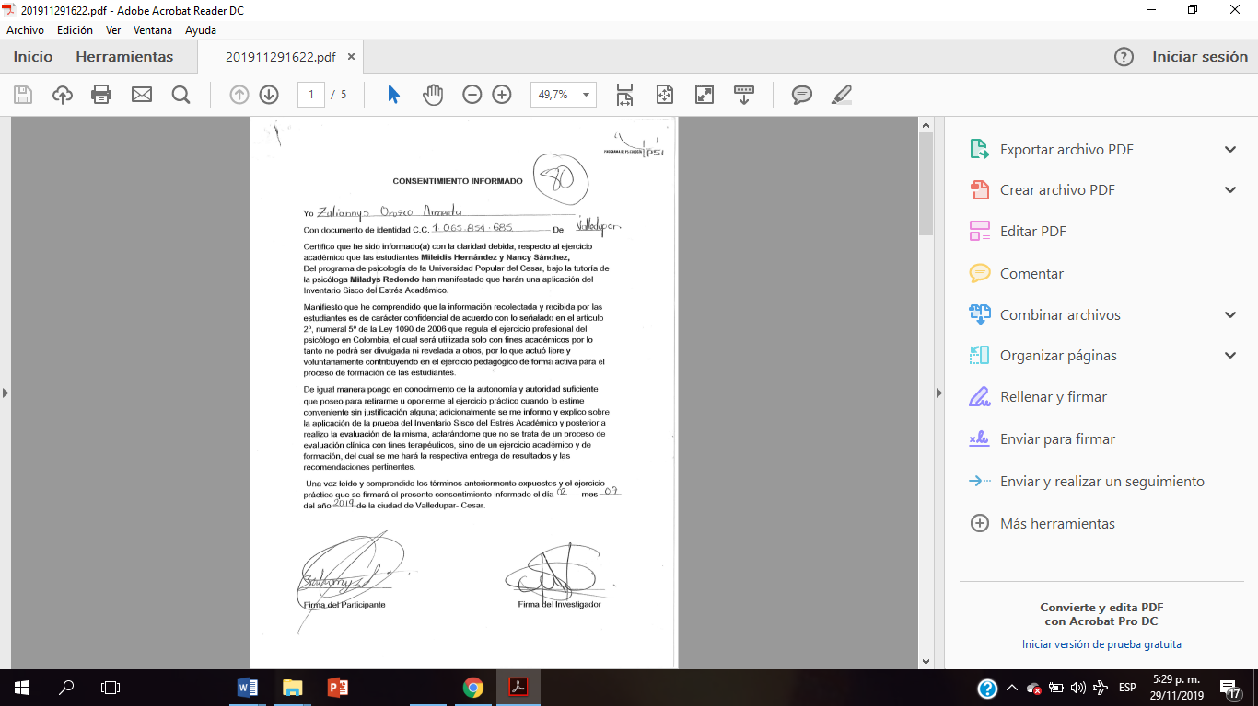

Figura 13 Operacionalización de Variables.

Definición Nominal | Definición Conceptual | Definición Operacional | Indicadores | Dimensiones | Ítems
Estrés académico | Es un proceso sistémico de carácter adaptativo y esencialmente psicológico, que se presenta de manera descriptiva en tres momentos:  –Primero: el alumno se ve sometido, en contextos escolares, a una serie de demandas que, bajo la valoración del propio alumno, son consideradas estresores (input).  –Segundo: esos estresores provocan un desequilibrio sistémico (situación estresante) que se manifiesta en una serie de síntomas (indicadores del desequilibrio).  –Tercero: ese desequilibrio sistémico obliga al alumno a realizar acciones de afrontamiento (output) para restaurar el equilibrio sistémico. (Barraza, 2006) | Inventario SISCO del estrés académico. | -Leve  -Moderado  -Profundo | -Estresores  -Síntomas o reacciones  -Uso de las estrategias de afrontamiento. | -1 a 10  -11 a 25  -26 a 31
Deserción  Académica | Proceso que conduce a los estudiantes universitarios al abandono de sus estudios sin culminación, que podría ser el resultado de la interacción de una serie de características o variables, pero que reviste una implicación fundamental: refleja la decisión por parte de un estudiante universitario, por interrumpir sus actividades académicas (Tinto, 1989) | (Sistema de Prevención y Análisis de la Deserción en las Instituciones de Educación Superior) Spadies | Variables con nivel de importancia alto  (-Puntaje en las pruebas del estado.  -Ingreso reportado para el hogar del estudiante)  V. con nivel de importancia medio  (-Educación de la madre  –Posee o no posee casa.  –Edad de presentación del examen de estado.  –Repitencia).  V. con nivel de importancia bajo  -Trabajaba.  -Fecha de presentación del ICFES.  –Número de hermanos.  –Posición numérica dentro de los hijos del hogar.  –Sexo) | *Factores *individuales  *Socioeconómicos  *Académicos  *Institucionales
Fuente: Elaboración propia.

CAPÍTULO IV. RESULTADOS DE LA INVESTIGACIÓN.

Análisis de los datos.

De acuerdo con los objetivos planteados, se discuten los resultados, partiendo de:
- Caracterizar sociodemográficamente a los estudiantes de primer y segundo semestre, del programa de Psicología de la Universidad Popular del Cesar 2019-1
En la busqueda de la obtención de datos, se encontraron los siguientes resultados, el mayor porcentaje de los estudiantes encuestados son del sexo femenino, y se encuentran en un (91%) y el sexo masculino se topa en un (9%), tanto para primer y segundo semestre, estos se hallan en un grupo etario de 18 a 37 años y los picos más elevados están en las edades de 18 a 21 con un (24%), de 22 a 25 en un (10%), de 26 a 29 (4%), de 30 a 33 (1%) y finalmente de 37 años (1%). De igual manera se sitúan en primer semestre (47%) y segundo semestre (53%)

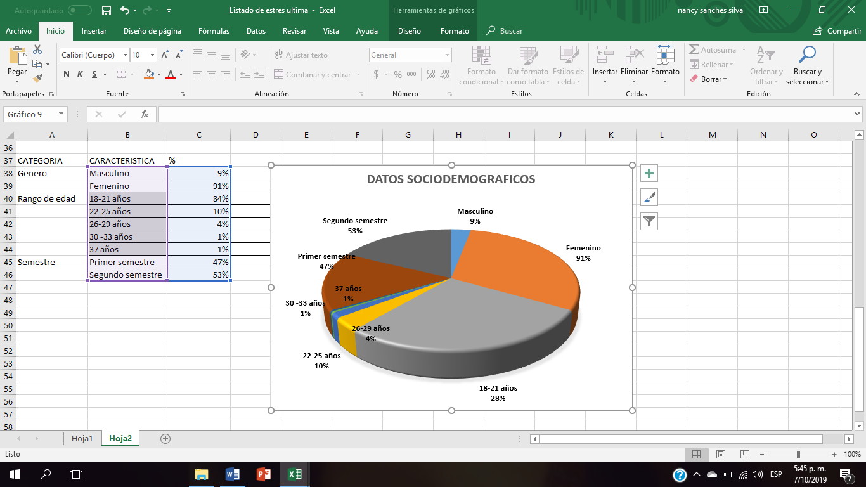
Figura 14. Datos sociodemográfico.
- En el siguiente apartado se hizó la clasificación sobre del nivel de estrés académico en los estudiantes de Psicología de primer y segundo semestre de la Universidad Popular del Cesar 2019-1, en donde, el 19% se ubica en un nivel de estrés académico PROFUNDO, el 80% en MODERADO y solo el 1% en LEVE.

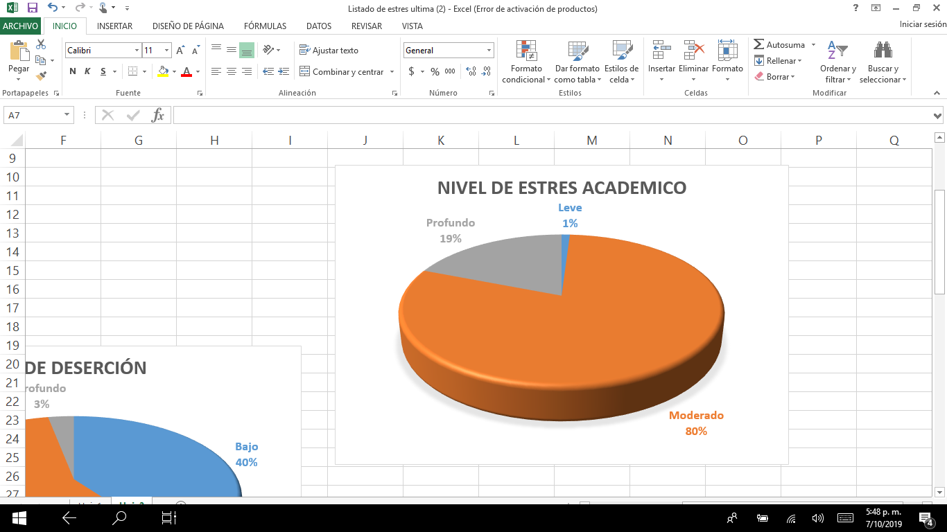 Figura Figura 15 Nivel de estrés académico.

- Describir el riesgo de deserción de los estudiantes de primer y segundo semestre, del programa de Psicología de la Universidad Popular del Cesar 2019-1
Finalmente en el siguiente esquema se dan a conocer los siguientes resultados sobre el riesgo de derserción, el cual quedó de la siguiente manera. En un nivel bajo de (40%), moderado (57%) y profundo (3%) por ciento, en estudiantes de primer y segundo semestre.
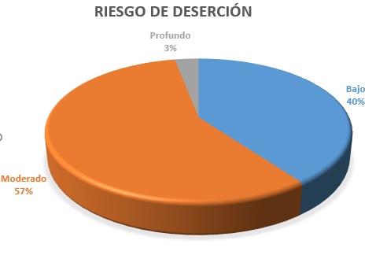
Figura 16 Riesgo de deserción.

Tabla 1 Pruebas de normalidad .

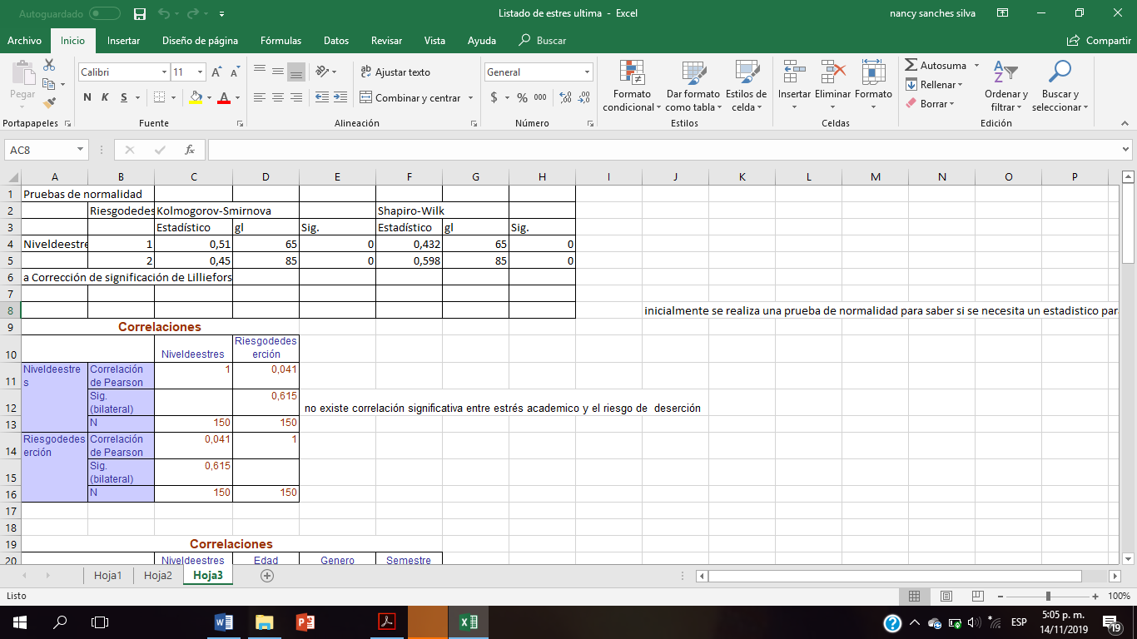

Para ejecutar todo este proceso de los resultados, fue necesario inicialmente, realizar pruebas de normalidad con Kolmogorv-Smirnova y Shapiro-Wilk en donde la significancia es de 0, lo cual indica que son variables paramétricas, se procede entonces hacer las correlaciones de estrés académico y riesgo de deserción, con el estadístico de Pearson.
Tabla 2 Correlaciones de las variables estrés académico y riesgo de deserción.

 |  | Niveles de  estrés | Riesgo de  deserción
Niveles de estrés | Correlación de Pearson | 1 | 0,041
Niveles de estrés | Sig.  (bilateral) |  | 0,615
Niveles de estrés | N | 150 | 150
Riesgo de deserción | Correlación de Pearson | 0,041 | 1
Riesgo de deserción | Sig.  (bilateral) | 0,615
Riesgo de deserción | N | 150 | 150
Fuente: resultados correlaciones SPSS V.23

Seguidamente, en la consecución de los resultados, se observó en la tabla 3, que los resultados de significancia son de 0.6, lo cual indica, que no existe correlación significativa entre las variables de estrés académico y el riesgo de deserción, aceptando con ella la hipótesis nula.

Tabla 3 Correlaciones, entre el estrés académico de los datos sociodemográficos.

 |  | Niveles de estrés | Edad | Genero | Semestre
Niveles de estrés | Correlación de Pearson | 1 | -240” | -0,079 | 0,114
Niveles de estrés | Sig.  (bilateral) |  | 0,003 | 0,335 | 0,165
Niveles de estrés | N | 150 | 150 | 150 | 150
Edad | Correlación de Pearson | -240” | 1 | -0,031 | -0,038
Edad | Sig.  (bilateral) | 0,003 |  | 0,075 | 0,647
Edad | N | 150 | 150 | 150 | 150
Genero | Correlación de Pearson | -0,079 | -0,031 | 1 | 0,059
Genero | Sig.  (bilateral) | 0,335 | 0,705 |  | 0,475
Genero | N | 150 | 150 | 150 | 150
Semestre | Correlación de Pearson | 0,114 | -0,038 | 0,059 | 1
Semestre | Sig.  (bilateral) | 0,165 | 0,647 | 0,475
Semestre | N | 150 | 150 | 150 | 150
**.La correlación es significativa en el nivel 0,01(bilateral)
Fuente: resultados correlaciones SPSS V.23

Luego, en la siguiente tabla se reflejaron los resultados obtenidos de la correlación de las variables estrés académico con las variables sociodemográficas como son: edad, género y semestre. Indicando así que existe correlación significativa negativa, entre las variables de estrés académico y la edad de los estudiantes, lo que demuestra que, a menor edad del estudiantado, mayor es el estrés académico.

Tabla 4 Correlaciones entre el riego de deserción y los datos sociodemográficos.
 | Edad | Genero | Semestre | Riesgo de Deserción
Correlación de Pearson | 1 | -0,031 | -0,038 | 0,026
Sig.  (bilateral) |  | 0,705 | 0,647 | 0,749
N | 150 | 150 | 150 | 150
Correlación de Pearson | -0,031 | 1 | 0,059 | 0,049
Sig.  (bilateral) | 0,705 |  | 0,475 | 0,549
N | 150 | 150 | 150 | 150
Correlación de Pearson | -0,038 | 0,059 | 1 | -0,102
Sig.  (bilateral) | 0,647 | 0,475 |  | 0,213
N | 150 | 150 | 150 | 150
Correlación de Pearson | 0,026 | 0,049 | -0,102 | 1
Sig.  (bilateral) | 0,749 | 0,549 | 0,213
N | 150 | 150 | 150 | 150
Fuente: resultados correlaciones SPSS V.23

En cuanto, a la correlación del riego de deserción y las variables sociodemográficas como son: edad, género y semestre, arrojó como resultado que no se presentan correlaciones significativas entre las características sociodemográficas y el riesgo de deserción.

Tabla 5 Correlaciones de los estresores con los síntomas.

 |  | Riesgo de deserción | Estresores | Resultados estrés | Sintomas | Resultados sintomas | Estrategias | Resultados estrategias
Riesgo de deserción | Correlación de Pearson | 1 | -0,051 | -0,044 | -0,038 | -0,029 | 0,061 | 0,063
Riesgo de deserción | Sig.  (bilateral) |  | 0,535 | 0,591 | 0,643 | 0,724 | 0,457 | 0,444
Riesgo de deserción | N | 150 | 150 | 150 | 150 | 150 | 150 | 150
Estresores | Correlación de Pearson | -0,051 | 1 | ,388” | ,437” | ,429” | 0,112 | 0,111
Estresores | Sig.  (bilateral) | 0,535 |  | 0,000 | 0,000 | 0,000 | 0,174 | 0,175
Estresores | N | 150 | 150 | 150 | 150 | 150 | 150 | 150
Resultados estrés | Correlación de Pearson | -0,044 | ,988” | 1 | ,425” | ,416” | 0,117 | 0,117
Resultados estrés | Sig.  (bilateral) | 0,591 | 0,000 |  | 0,000 | 0,000 | 0,153 | 0,154
Resultados estrés | N | 150 | 150 | 150 | 150 | 150 | 150 | 150
Sintomas | Correlación de Pearson | -0,038 | ,437” | ,425” | 1 | ,996” | 0,073 | 0,071
Sintomas | Sig.  (bilateral) | 0,643 | 0,000 | 0,000 |  | 0,000 | 0,378 | 0,388
Sintomas | N | 150 | 150 | 150 | 150 | 150 | 150 | 150
Resultados  Sintomas | Correlación de Pearson | -0,029 | ,429” | ,416” | ,996” | 1 | 0,085 | 0,083
Resultados  Sintomas | Sig.  (bilateral) | 0,724 | 0,000 | 0,000 | 0,000 |  | 0,300 | 0,310
Resultados  Sintomas | N | 150 | 150 | 150 | 150 | 150 | 150 | 150
Estrategias | Correlación de Pearson | 0,061 | 0,112 | 0,117 | 0,073 | 0,085 | 1 | 1,000”
Estrategias | Sig.  (bilateral) | 0,457 | 0,174 | 0,153 | 0,378 | 0,300 |  | 0,000
Estrategias | N | 150 | 150 | 150 | 150 | 150 | 150 | 150
Resultados  estrategias | Correlación de Pearson | 0,063 | 0,111 | 0,117 | 0,071 | 0,083 | 1,000” | 1
Resultados  estrategias | Sig.  (bilateral) | 0,444 | 0,175 | 0,154 | 0,388 | 0,310 | 0,000
Resultados  estrategias | N | 150 | 150 | 150 | 150 | 150 | 150 | 150
**.La correlación es significativa en el nivel 0,01(bilateral)
Fuente: resultados correlaciones SPSS V.23

Finalmente, en esta tabla, los resultados constatan la existencia de relaciones significativas de los estresores y síntomas. Se observó, en los resultados arrojados que existe correlación significativa de nivel 0,01 (bilateral), es decir que, a mayor presencia de estresores, mayor sintomatología de estrés académico.

Discusión de los Resultados.

En este apartado se dará a conocer el dialogo de las investigaciones, con respecto a las variables estrés académico, riesgo de deserción, datos sociodemográficos, síntomas y estresores. En primera medida uno de los hallazgos centrales de este trabajo, es que precisamente en el primer y segundo semestre de la universidad, se da un riesgo de deserción moderado de (57%), esto se relaciona con lo expuesto por (Viale, 2014) dado que en su investigación explica que los primeros semestres de estudios universitarios son de mayor susceptibilidad frente al riesgo de deserción.
También, se halló en este trabajo que los niveles moderado de estrés académico de los estudiantes universitarios, se da los dos (2) primeros semestres del programa, y se topa en un pico alto de (80%), estos resultados coinciden con el estudio de (Alcalá, 2012) donde se reportan niveles moderados de estrés en los estudiantes universitarios de primeros semestres; otras investigaciones reportan niveles más altos del estrés, como la de (Barraza, 2016) quien encontró niveles de estrés severo, y también dan a conocer que el estrés académico está presente en todo el proceso de formación del estudiantado universitario.
Luego, se determinó en esta investigación que el nivel de estrés académico de los estudiantes universitarios, se da en el primer año, y que los datos sociodemograficos como son la edad, el genero y semestre (primero y segundo) son generadores potenciales de estrés, por lo anteriormente planteado, esto coincide con la investigación diseñada por (Blanco , Cantillo, Castro, Downs, & Romero, 2015) ya que reportan en sus estudios, información similar en cuanto al rango de edad y al género de los participantes.
Posteriormente, los datos identificados en el presente estudio muestran que, a mayor presencia de estresores, mayor es la sintomatología de estrés académico, información que coincide con lo reportado por (Barraza, 2016) quienes localizaron en su estudio la presencia de variedad de estresores como lo académico, la edad, el género entre otros que inciden en el aumento del estrés, en los estudiantes universitarios.
Para finalizar, en esta indagación se encontró, que no existe correlación entre las variables estrés académico y el riesgo de deserción, aceptando con ella la hipótesis nula. Por lo anteriormente planteado se demuestra, que es importante revisar otras variables que tambien se dimensionen al riesgo de deserción, ya que las variables expuestas por el investigador han sido poco estudiadas en este contexto.

Conclusiones.

En torno a la variable de estrés académico, se observó que existen múltiples factores que inciden en el aumento significativo de este en los estudiantes de educación superior, entre ellos encontramos falta de tiempo para poder realizar las actividades requeridas, exposiciones, sobrecarga académica, exámenes, complejidad de la asignatura, percepción y valoración del mismo estudiante frente a las demandas escolares; así como, datos sociodemográficos (edad y sexo) que influyen directamente en el tópico mencionado, lo que cabe aclarar que se encuentra que las mujeres son más susceptibles a este, así como también, que a menor edad mayor proximidad al estrés académico, corroborando que este fenómeno se encuentra durante todo el transcurrir formativo, tendiendo a ser dinámico, por lo que requiere de un proceso de adaptabilidad y afrontamiento por parte del sujeto para poder conseguir el éxito escolar.
En cuanto al fenómeno de la deserción académica, se encuentra que la variable (semestre) no es certera en su totalidad, ya que existen investigaciones en las que se concluyen que dicho comportamiento se presenta de manera temprana (primeros semestres) o tardía (últimos semestres), pero ligeramente, se observa más notoriedad en los primeros años, cosa que no ocurre con el dato sociodemográfico, en el que el sexo femenino apunta por encima del 50%, como principales factores proclives de deserción encontramos: los socioeconómicos, los institucionales, los académicos y los individuales, aclarando que este último ha sido poco explorado. El movimiento de dicha problemática ronda por encima del 11% en las instituciones de educación superior tanto públicas como privadas, en cuanto a lo que respecta a la Universidad Popular del Cesar, específicamente al programa de Psicología estas fluctuaciones están en un 57% de riesgo moderado, lo cual, es un valor significativo y a tener en cuenta.
Por último, al relacionar las variables de estrés académico y riesgo de deserción académica, en la actual investigación no se presenta correlación significativa, dato que no es congruente con la indagación realizada en Bogotá que refiere que el mal manejo del estrés académico incide en la salud mental de los estudiantes y por ende, en la poca retención de estos a la institución. Por lo que es necesario explorar las variables individuales, ya que al revisar algunos factores existe una relación entre algunos datos sociodemográficos (edad y sexo) y las variables exploradas.

Recomendaciones.

- Al programa de Psicología de la Universidad Popular del Cesar, incentivar a los estudiantes a la realización de más indagaciones sobre las variables de estrés académico y riesgo de deserción, ya sea, de manera conjunta o alternándolas con otras variables en estudiantes universitarios debido a que estos fenómenos han sido poco estudiados.
- Al Programa de Permanencia y Bienestar Institucional (PEBI), la creación de un programa en el que se ofrezca una serie de capacitaciones y/o talleres a los estudiantes sobre estrategias de afrontamiento frente al estrés académico y hábitos saludables de estudios para mitigar el fenómeno de la deserción, como también lugares de esparcimiento, donde se realice actividades físicas, de respiración, relajación que sean cómodos y sobre todo que generen bienestar en el estudiante y por último se busque evaluar la eficacia de este. .
- Asimismo, que se les brinde apoyo académico a los estudiantes a través de actividades psicopedagógicas, tutorías y/o asesorías.
- Que se genere más publicidad e información sobre la oficina del Programa de Permanencia y Bienestar Institucional (PEBI) y sus diversos servicios en distintas áreas de la universidad.

REFERENCIAS BIBLIOGRÁFICAS.

Martelo , R., Acevedo, D., y Martelo, P. (27 de Octubre de 2017). Análisis Multivariado aplicado a determinar factores clave de la deserción universitaria. Análisis Multivariado aplicado a determinar factores clave de la deserción universitaria. Cartagena , Colombia .
Aguila , B., Calcines, M., Monteagudo, R., y Nieves, Z. (2015). Estrés académico. Scielo.
Alcalá , D. (18 de 05 de 2012). Estrés académico en estudiantes de la facultad de farmacia y bioanálisis. estrés académico en estudiantes de la facultad de farmacia y bioanálisis. Mérida Venezuela .
Barraza Macías, A. (2016). Un modelo conceptual para el estudio del estrés académico. Revista Electrónica de Psicología Iztacala, 116-118.
Barraza, A. (Septiembre de 2007). Instrumentos de investigación. el inventario sisco del estrés académico. México, México.
Barzallo, J., y Moscoso, C. (2015). Prevalencia de estrés académico, factores de riesgo y su relación con el rendimiento académico en los estudiantes de la escuela de medicina de la universidad de cuenca en el 2015. prevalencia de estrés académico, factores de riesgo y su relación con el rendimiento académico en los estudiantes de la escuela de medicina de la Universidad de Cuenca en el 2015. Cuenca, Ecuador: Universidad De Cuenca.
Berrío, N., y Mazo, R. (2011). Estrés academico. Pepsic. Periodicos electrónicos en psicología .
Berrío, N., y Mazo, R. (2011). Estrés Académico . Revista de psicología universidad de antioquia , 66.
Bienestar Institucional PEBI, U. (2018). Programa de permanencia Y bienestar institucional-PEBI. Obtenido de Pagina oficial de la Universidad Popular del Cesar: https://www.unicesar.edu.co/index.php/es/inicio-campus-comunicaciones/70-banner/1098-talleres-programa-de-permanencia-y-bienestar-institucional-pebi
Blanco , K., Cantillo, N., Castro, Y., Downs, A., & Romero, E. (2015). Estrés académico en los estudiantes del área de la salud en una universidad pública, cartagena. estrés académico en los estudiantes del área de la salud en una universidad pública, Cartagena. Cartagena , Colombia.
Casas Mogollón, P. (Diciembre de 2018). El problema no es solo plata: 42 % de los universitarios deserta. El espectador .
Castañeda, R. (2013). Factores asociados a la deserción de estudiantes universitarios. factores asociados a la deserción de estudiantes universitarios. Lima, Perú: Universidad San Martin De Porres.
Castañeda, R. (2013). Factores asociados a la deserción de estudiantes universitarios. factores asociados a la deserción de estudiantes universitarios. Lima, Perú.
Cerna , R. (2018). Estrategias de aprendizaje y estrés académico en estudiantes universitaros de primer ciclo de la facultad de psicología de una universidad privada de Lima. Estrategias de aprendizaje y estrés académico en estudiantes universitaros de primer ciclo de la facultad de psicología de una universidad privada de Lima. Lima, Perú: niversidad Peruana Cayetano Heredia, Escuela de posgrado.
Colombia, E. c. (1994). Ley 115 generalde la educación . Bogota , Colombia .
Consejo Superior Universitario de la Universidad Popular del Cesar . (17 de Febrero de 2014). Acuerdo 005. Por medio del cual se adopta la politica de permanencia y graduación de la Universidad Popular del Cesar. Valledupar, Cesar, Colombia.
Durán, D. (2010). Estadísticas e Indicadores de deserción estudiantil. Ministerio de Educación Nacional .
El Congreso de Colombia. (1992). Ley 30 de Diciembre 28 de 1992. Santa fe de Bogotá.
García-Ros, R., Pérez González, Pérez Blasco, J., y Natividad, L. (2011). Evaluación del estrés académico en estudiantes de nueva incorporación a la universidad. Evaluación del estrés académico en estudiantes de nueva incorporación a la universidad. Valencia , España.
Hernández Sampieri, R. (2014). Metodología de la investigación. México: Interamericana editores, s.a. de c.v. sexta edición.
Márquez, G., y Vallojín, J. (2014). Estrategias de afrontamiento frente al estrés académico enestudiantes con múltiples roles (académico, laboral, familiar) en la universidad de Antioquía sede Medellín. Estrategias de afrontamiento frente al estrés académico enestudiantes con múltiples roles (académico, laboral, familiar) en la universidad de Antioquía sede Medellín. Medellín, Colombia: Universida de Antioquía.
Mazo Rodrigo, Londoño Katherine , y Gutierrez Yeison. (2013). Niveles de estres academico en estudiantes universitarios . Informes Psicólogicos , 121.
Mazo, R., Londoño, K., y Gutiérrez, Y. (2013). Niveles de estrés académico en estudiantes universitarios. Niveles de estrés académico en estudiantes universitarios. Medellín, Colombia .
Morga, L. E. (2012). Teoría y técnica de la entrevista. México: Red Tercer Milenio S.C.
Quintero, I. (2016). Análisis de las causas de deserción universitaria . análisis de las causas de deserción universitaria . bogotá, colombia: universidad nacional abierta y a distancia Unad.
Ramiréz, A. (2016). Plan de desarrollo municipal. plan de desarrollo municipal. Valledupar, Cesar, Colombia .
Ramírez, J. (06 de Enero de 2018). Valledupar: 468 años de historia y desarrollo. El Pilón.
Ramirez, T., Díaz, R., y Salcedo, A. (2017). El uso de los términos abandono y deserción estudiantil y sus consecuencias al momento de definir políticas institucionales. vi clabes. sexta conferencia latinoamericana sobre el abandono en la educación superior. (págs. 2-4). Escuela Politecnica Nacional.
Redondo , J., & Billy Saurith. (22 de 10 de 2012 ). Nivel de estres academico generado por la asignatura medicina interna y cuidado critico en estudiantes de enfermeria de la universidad popular del cesar, en el segundo semestre del 2012 semestre . Valledupar , Colombia .
Redondo , J., y Saurith, B. (2013). Nivel de estrés académico generado por la asignatura medicina interna y cuidado critico en estudiantes de enfermería de la Universidad Popular del Cesar. en el segundo semestre del 2012. Nivel de estrés académico generado por la asignatura medicina interna y cuidado critico en estudiantes de enfermería de la Universidad Popular del Cesar. en el segundo semestre del 2012. Valledupar, Cesar, Colombia.
Silvina , O. (Junio de 2010). Estrés académico en estudiantes que cursan primer año del ámbito universitario. Estrés académico en estudiantes que cursan primer año del ámbito universitario. Argentina.
Suárez, N., y Díaz, L. (2015). Estrés académico, deserción y estrategias de retención. salud pública.
Teresita Aparicio, M. (2012). La deserción universitaria como parametro de calidad y su relación con los factores psicosociales. la deserción universitaria como parametro de calidad y su relación con los factores psicosociales. Argentina.
Universidad Popular del Cesar. (2017). Historia. Obtenido de Pagina oficial de la Universidad Popular del Cesar: https://www.unicesar.edu.co/index.php/es/nuestra-historia
Valencia Espinosa, C. (24 de Octubre de 201|6). Factores que inciden en la deserción estudiantil en el programa de administración de empresas de una institución de educación superior en la ciudad de Bucaramanga. Bucaramanga, Colombia.
Viale , H. E. (2014). Una aproximación teórica a la deserción. Revista Digital de Investigación en Docencia Universitaria , 63.
Viloria, J., y Peralta, A. (2013). Análisis de los factores determinantes de la deserción estudiantil en la universidad popular del cesar. Valledupar: Universidad Popular del Cesar.

Anexos.

